منظمة الرجاء والسلام للحقوق المدنية
(منظمة رجاء سلام سرور العراق)
منظمة إنسانية عراقية غير حكومية
من اجل رفع المعاناة والآلام عن شعبنا الحبيب وبتاريخ 22/6/2003 تأسست منظمة رجاء سلام سرور العراق التي اخذت على عاتقها جزأً من المسؤولية الإنسانية لتساهم في مساعدة أبناء شعبنا ولزرع الابتسامة على شفاههم بعدما غابت عنهم زمنا طويلاً وبعدما عاشوا في ظلم وظلام نتيجة للسياسة القمعية والحروب .
قامت منظمتنا بتنفيذ أعمال إنسانية عدة وهنالك أعمال أخرى قيد التنفيذ ومنها الأعمال المدرجة أدناه :
- وزعت المنظمة مواد غذائية وعلى شكل حصص وحسب البطاقة التموينية للعوائل المتعففة وأصحاب الأمراض المزمنة والمعاقين والأرامل والمطلقات الأتي لديهن أطفال قصر فقد قامت المنظمة بتوزيع 60000 على مدى سنة وبواقع 5000 حصة شهرياً علماً إن قيمة الحصة الواحدة 10 دولار .
قامت بتوزيع عصير طبي للأطفال وتم تسليمه إلى دور الأيتام في المحافظات وقسم من المدارس الابتدائية .
- قامت المنظمة بتوزيع حصة غذائية على الكادر ألتدريسي في اغلب مدارس القطر ، حيث وزعت ما يقارب 5000 حصة .
- قامت المنظمة بتوزيع ملابس على العوائل المتعففة .
- قامت المنظمة بإرسال أسرة رقود المرضى إلى مستشفيات المحافظات في القطر وحسب ما يأتي :
  - مستشفى مدينة الطب / بغداد .
  - مستشفى ابن القطن / بغداد .
  - مستشفى اليرموك / بغداد .
  - مستشفى واسط / واسط .
  - مستشفى الحسيني / كربلاء .
  - مستشفى الهندية / كربلاء .
  - مستشفى مرجان / بابل .
  - مستشفى الحلة التعليمي / بابل .
  - مستشفى الولادة والأطفال / بابل .
  - مستوصف النيل / بابل .
  - مجمع الزهراء الطبي / بابل .
  - وتجهيز مواد طبية إلى مستشفى كركوك العام .

وكذلك قامت بأعمال عديدة منها :

- توزيع الحقائب والقرطاسية على تلاميذ المدارس الابتدائية .
- توزيع الهدايا إلى رياض الأطفال ودور الأيتام والأطفال المعاقين
- القيام بدورات للغه الانكليزيه للطلبة خلال العطلة الصيفية .
- أنشاء مراكز ثقافية لجميع طبقات المجتمع للتعريف بمفهوم الديمقراطية والحرية والعيش بسلام .
- المشاركة في المؤتمرات الإنسانية داخل القطر وخارجة والتي تقيمها المنظمات المحليه والدوليه .
- أنشاء معمل خياطة لملابس للطلبة .
- أنشاء معمل لإنتاج الحقائب المدرسية والأحذية دعماً للتلاميذ المحتاجين .
وقد تلقت منظمة رجاء سلام سرور العراق كتب شكر وتقدير من جهات حكومية وغير حكومية ، كما إن جميع أعمال وفعاليات المنظمة موثقة بتصوير ( CD) وفوتوغرافي وكتب رسمية وتتألف منظمة رجاء سلام سرور العراق من متطوعين من كلا الجنسين ولها :
- هيئة إدارية منتخبة من المنتسبين المتطوعين .
- هيئة عامة وتشمل جميع المتطوعين للعمل الإنساني ومن اجل ديمومة العمل الإنساني تسعى المنظمة لإقامة علاقات مع منظمات عربية وأجنبية خدمة للعمل الإنساني .
تشكر منظمة رجاء سلام سرور العراق جميع المنظمات التي تعاونت معها خدمة للإنسانية .

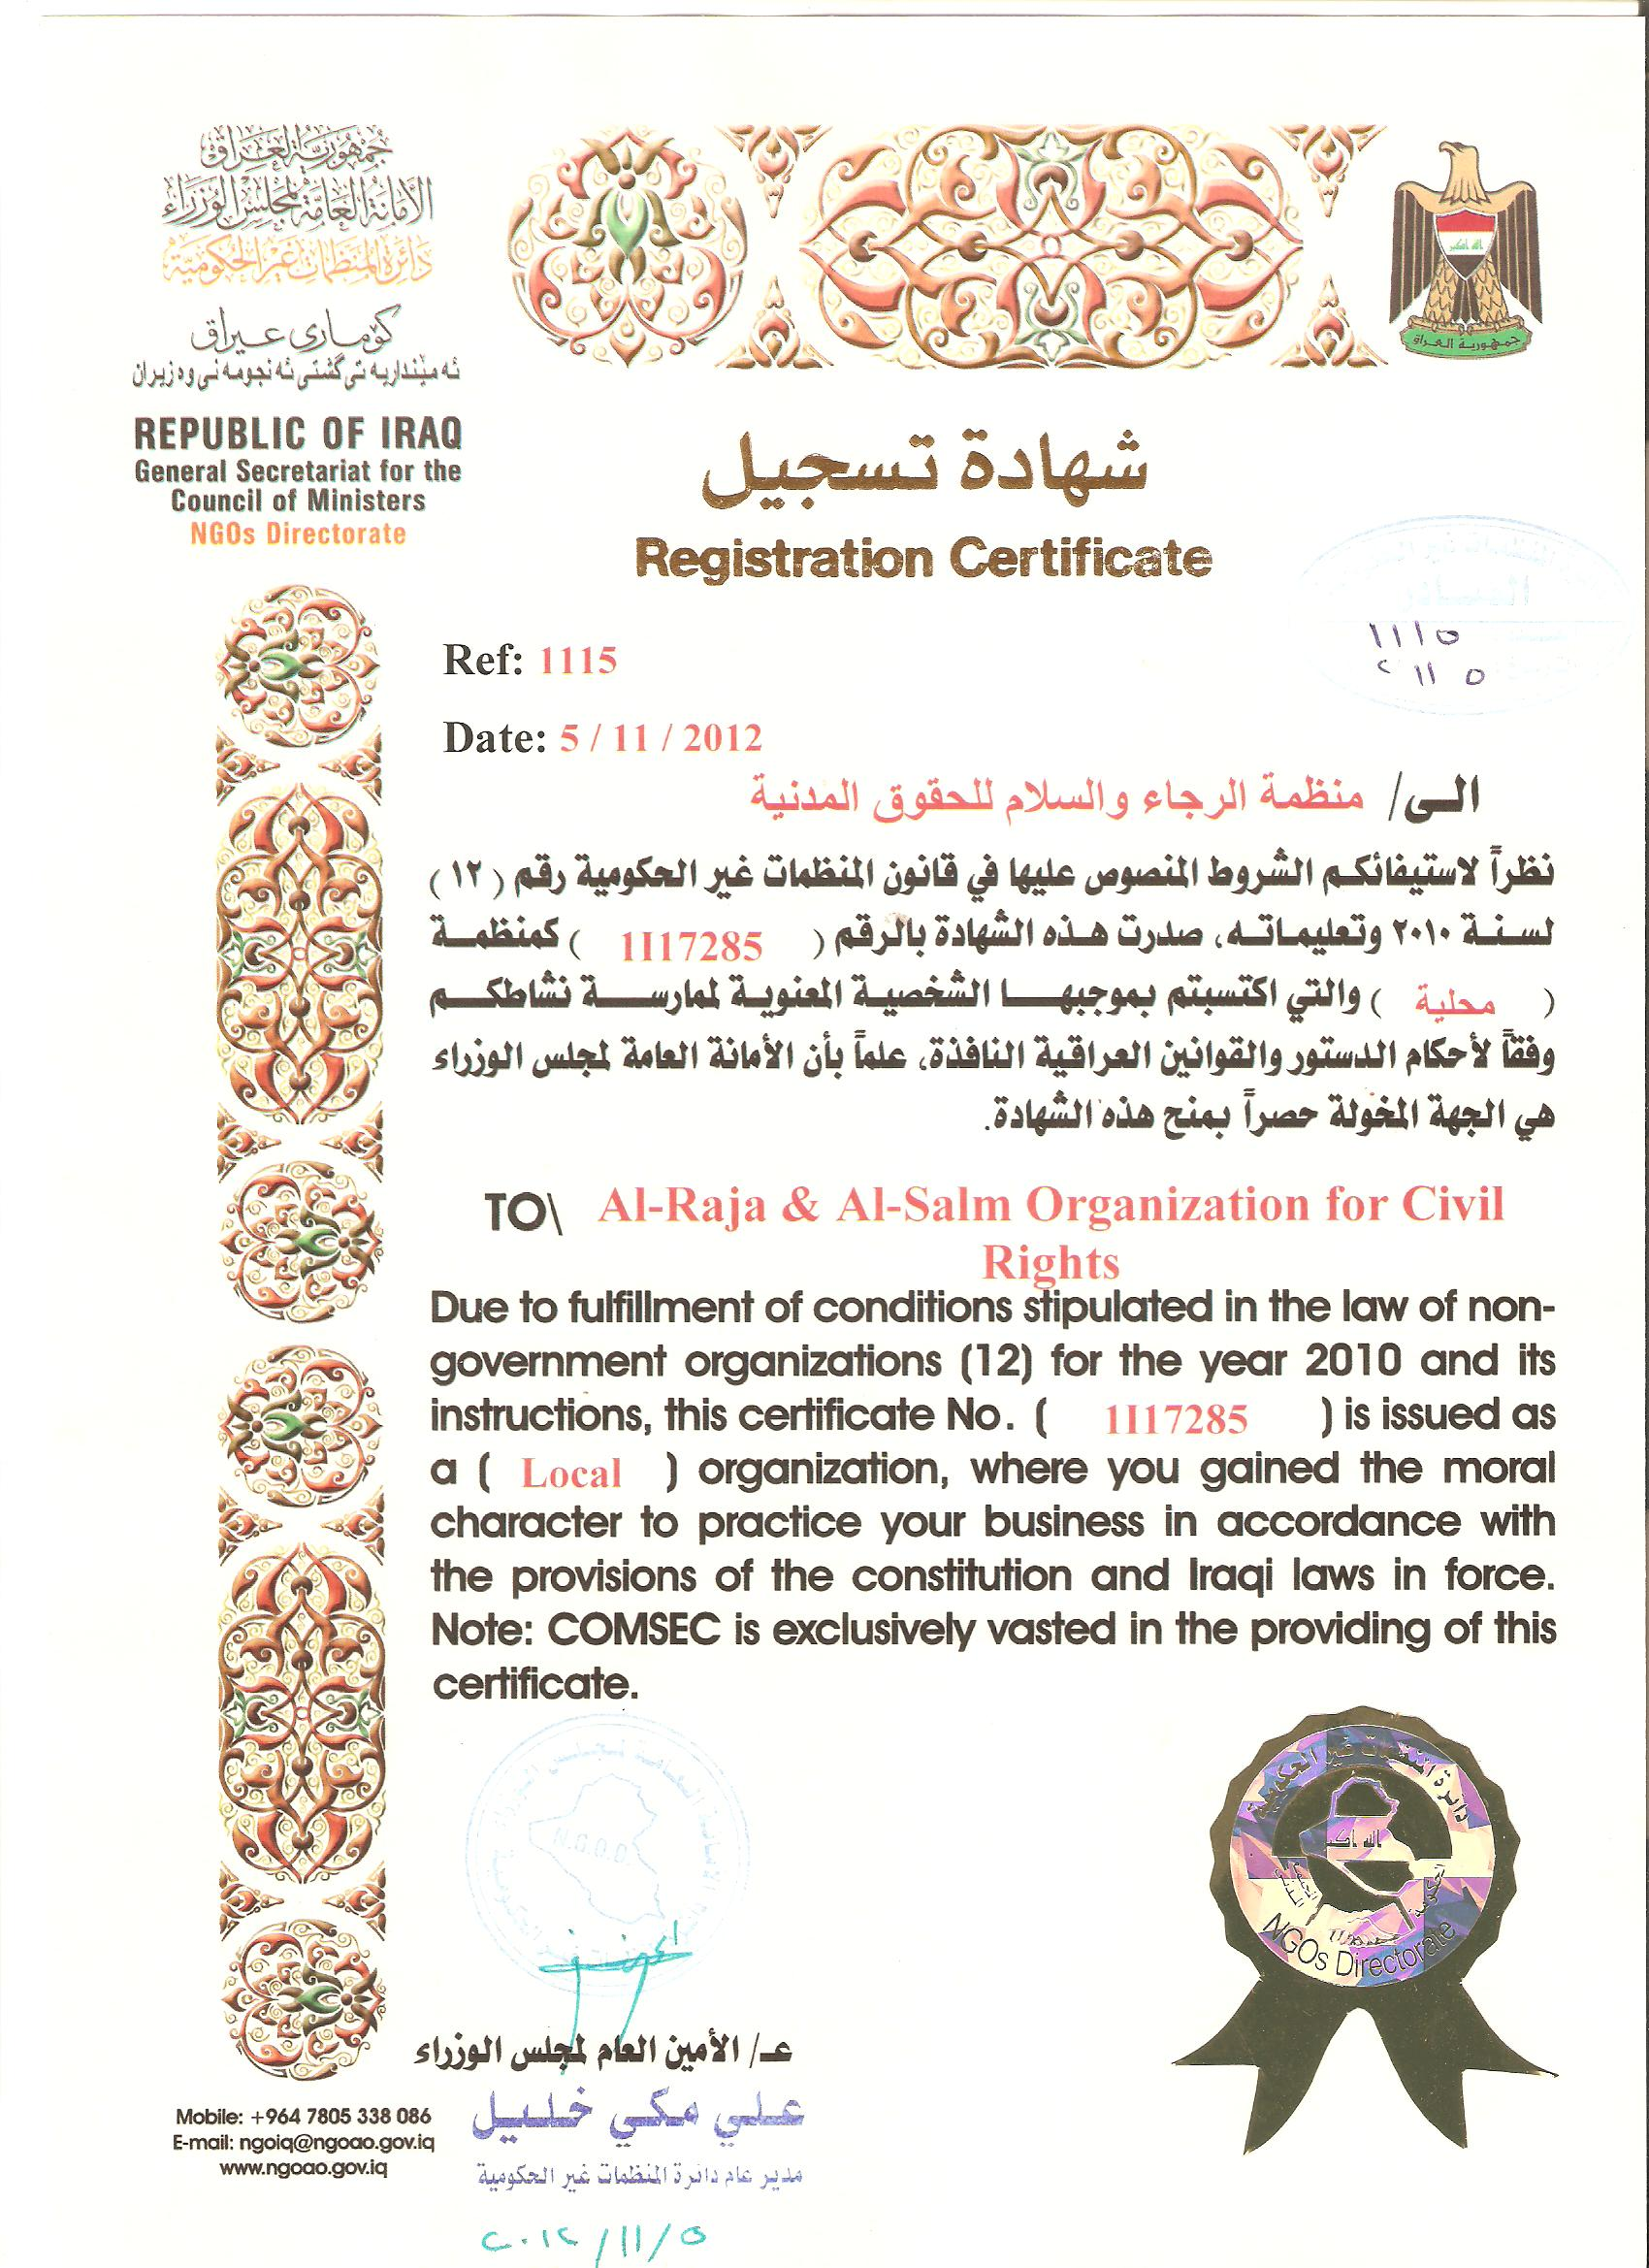

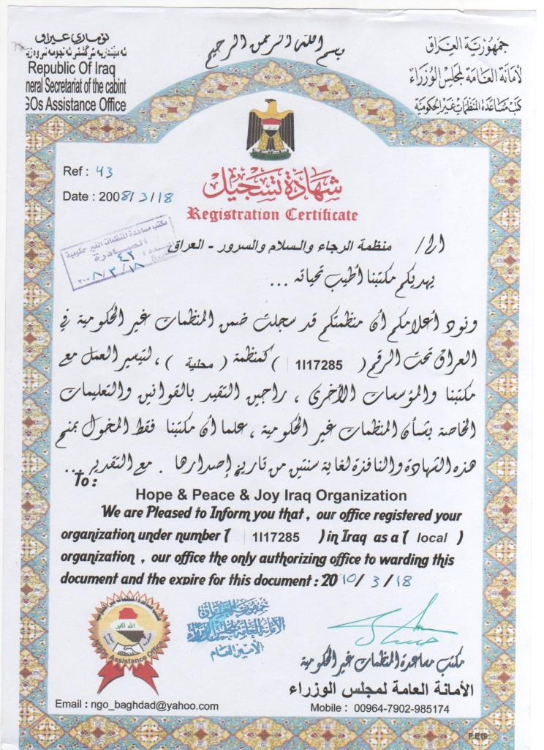

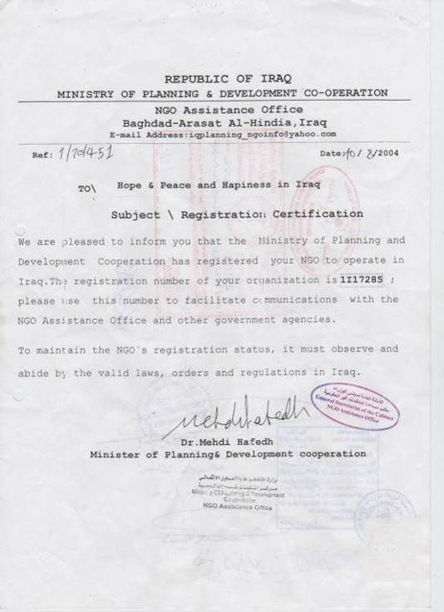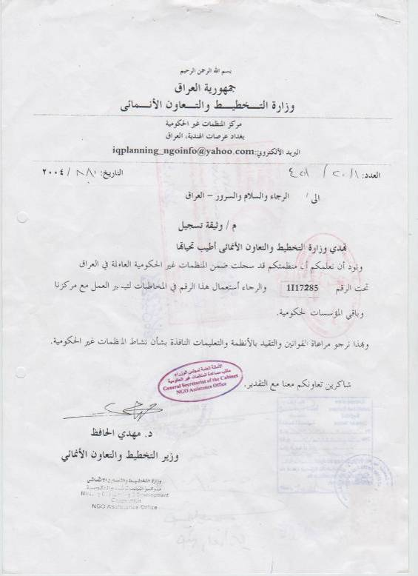

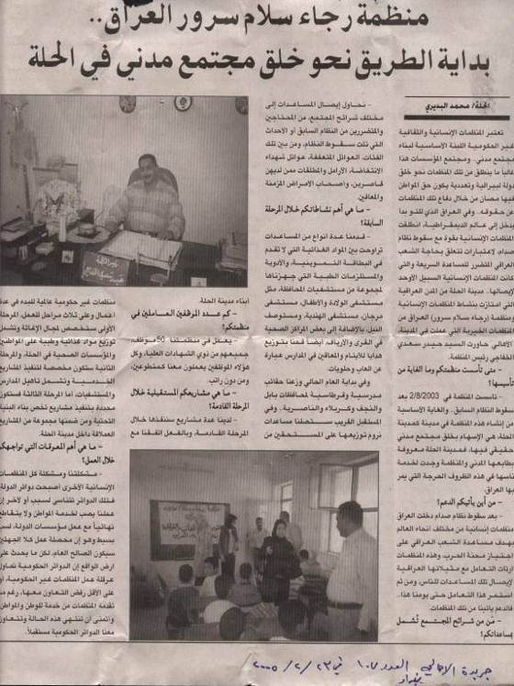

بعض الصور التي توثق نشاط المنظمة
صور المعسكر الكشفي الصيفي الذي اقامتة المنظمة
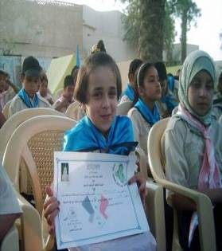
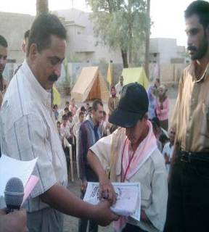

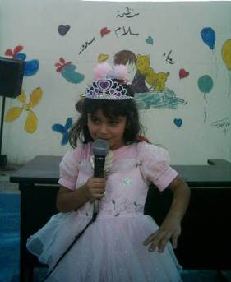
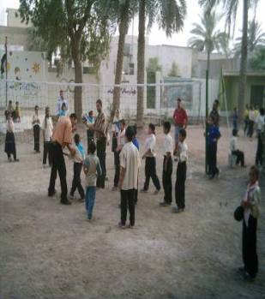

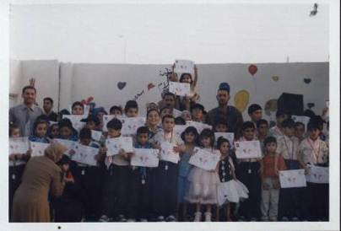

المعسر الصيفي وصور بعض النشاطات الفنية التي نفذها الطلبة المشاركين في هذا المعسكر

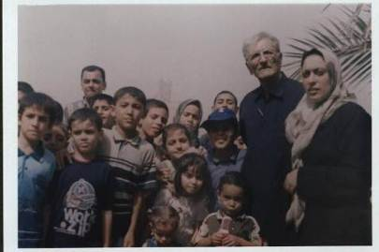

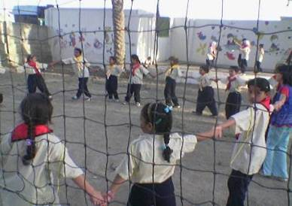

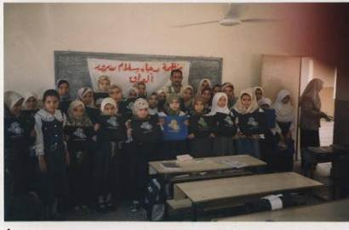

قامت المنظمة بتوزيع القرطاسية والحقائب المدرسية وكذلك الزي الموحد للعديد من المدارس في القطر وفي مختلف المحافظات

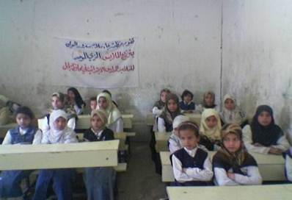

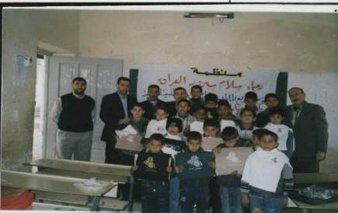

في زيارة الى احدى دور رعاية شديدي العوق وقدمت المنظمة لهم المسعدات الطبية والملابس والمواد الغذائية
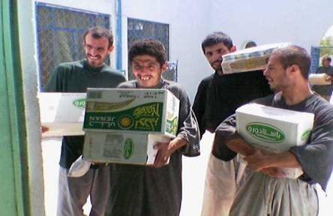

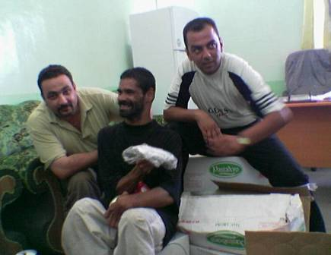

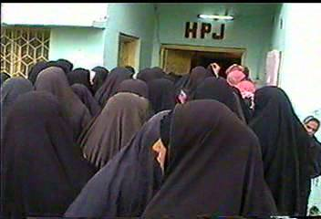وزعت المنظمة المواد الغذائية الى عدد كبير من العوائل المتعففة

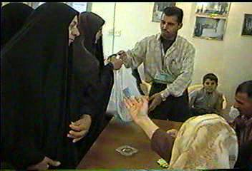

بعض مشاركات منظمتنا الثقافية منذ عام 2004 ولحد الان
- حضور ثلاث ندوات ثقافية اقامتها منظمة (R.T.I)في الحلة.
- ترأست منظمتنا وفد محافظة بابل للمنظمات النسانية والدوائر الحكومية الى مؤتمر معوقي العراق الاول في السليمانية من 31 مارس الى 1نيسان عام 2004
- اقامت مؤسسة (R.T.I) على قاعة منظمة رجاء سلام سرور العراق ندوه حوارية عن مفهوم الديمقراطية .
- حضور دعوه مؤسسة ( R.T.I) في مؤتمرها لمناقشة الداخلي لمكتب تمثيل المجتمع المدني 4-8-2004
- حضور المؤتمر الشعبي في فندق مرديان بعنوان (لا للارهاب لا للارهابيين . نعم لقرار مجلس الحكم بطرد منظمة مجاهدي خلق من الاراضي العراقية .
- على قاعة منظماتنا اقامت منظمة السفراء الاقليمية ندوة ثقافية حول شرح مسودة الدستور .
- اقامت منظمة السفراء الاقليمية ندوة للاعداد متطوعين لمراقبة الانتخابات على قاعة منظمتنا 2005
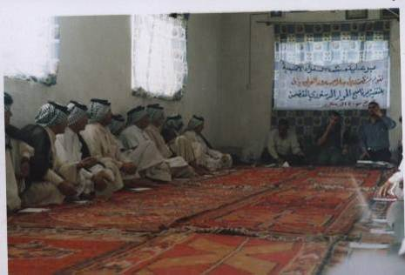

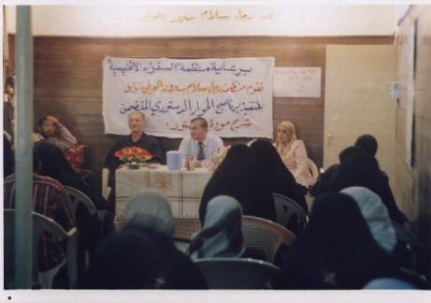

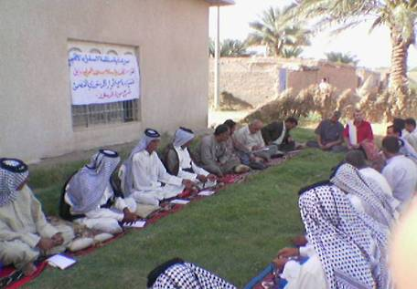

- قامت المنظمة بورشة لمنظمات المجتمع المدني حول بناء الثقة مع المجتمع والعمل بشفافية لكسب ثقتة المواطن 2006
- المشاركة في ندوة شرح قانون الاحوال الشخصية المادة (41) من الدستور اقمتها منظمة السفراء
- على قاعة منظمتنا اقيمت ندوه ثقافية حول ظاهرة العنف ضد المراءة في العراق اسبابها ومشاكلها.
- ندوه ثقافية حول مشكلة الطلاق وكيفية علاج المشاكل والحد منها 2007
- دوره تدريبة لتطوير المهارات القيادية منظمة السفراء
- حضور الدورة التدريبة التي اقامتها شبكة فعل المدنية العراقية لناشطي حقوق الانسان حول العنف في العراق .
- الدورة التدريبية لتطوير المهارات القيادية النسوية تشرين الاول 2008 شبكة فعل المدنية العراقية .
- المشاركة في مناقشة قانون المنظمات غير الحكومية منظمة السفراء الاقليمية 2008
- اقامت المنظمة برنامج القافلة لمحاربة الفساد الاداري وشمل عدد من المؤسسات الحكومية ومنظمات المجتمع المدني 2009
- شاركت المنظمة بجلسات لتاسيس تجمع منظمات بابل لمحاربة الفساد الاداري وبناء الشفافية 2010
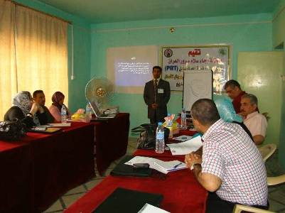
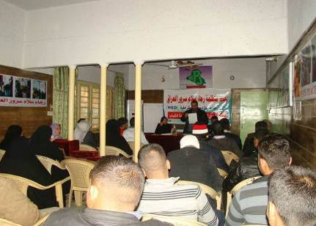

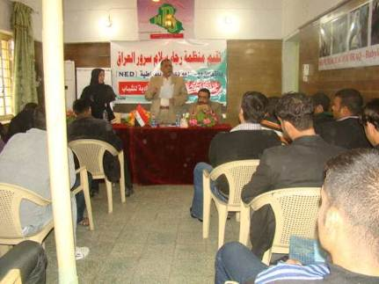

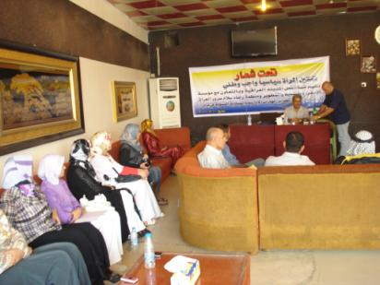
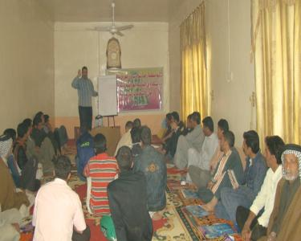
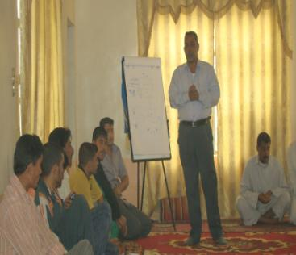
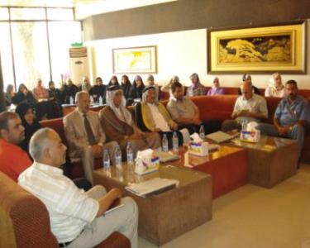
- المشاركة في التدريب الخاص باساليب تقديم المساعادات النسانية وكيفية خزنها شبكة المساعدات العالمية كانون الاول 2008
- على قاعة منظمتنا اقامت شبكة فعل المدنية العراقية دورة تدريبية لمظمات المجتمع المدني للتوعية حول انتخابات مجالس المحافظات نهاية 2008
- اقامة 20 جلسة توعية للمواطنين (1000) مواطن لانتخابات مجالس المحافظات كانون الاول 2009 وبدعم من DIA .
- اقامة 50 جلسة توعية انتخابات البرلمان العراقي 2010 مؤسسة البدائل للتطوير DIA
- توزيع مساعدات انسانية وجبة غذائية للاطفال المصابين بسوء التغذية لثلاثة الالاف عائلة .
- مناقشة النظام الداخلي لشبكة الشفافية بجلسات شملت ثلاث منظمات منظمة رجاء سلام سرور العراق ومنظمة المحبة للايتام من بابل ومنظمة تراث نيبور الانمسانية من الديوانية 2010
- بالتعاون مع شبكة فعل اقامة منظمة رجاء سلام سرور العراق ورشة عمل لتمكين المرأة وبناء قدراتها 2010
- لتطوير قابليات الشباب وبناء قدراتهم اقامة المنظمة برنامج بالتعاون مع منظمة NED 2010
- شاركت المنظمة في الاعداد والتنسيق لمؤتمر(المحبه والسلام ) للتعايش السلمي في العراق 2011
- المشاركة في تاسيس تحالف (اللجنة الوطنية للدفاع عن حقوق الشعب العراقي ) وشارك بة 12 منظمة من كل محافظات العراق
- قامت المنظمة بالتعاون مع فريق اعمار بابل ورش تدريب منظمات المجتمع المدني ورجال الاعمال عن كيفية كتابة المشاريع.
- -اقامت المنظمة بتاريخ 29-8-2011 جلسة جمعت المواطنين مع اصحاب القرار
- واستضافت النائب الاول لرئيس مجلس محافظة بابل لتلقي شكاوي المواطنين
- اقامت المنظمة مع تسع منظمات اخرى مدافعة تسريعية من اجل الغاء قرار
- زيادة تسعيرة الكهرباء
- تقيم المنظمة ورش تدريبة مع صندوق دعم الديمقراطية وهي ورش للشباب
- لتهيئتهم وتدريبهم للمشاركة في العملية السياسية وخوض الانتخابات وكيفية
- ادارة حملة انتخابية ناجحة من شهر 7 -2011
- - قامت المنظمة مع فريق اعمار بابل PRT بتوزيع ملابس وبطانيات للعوائل المتعففة
- قامت منظمة رجاء سلام سرور العراق وبالتعاون مع فريق اعمار بابل
- ورشة تدريب عن كيفية كتابة المشاريع لمدة 3 ايام وكانت لمنظمات المجتمع المدني ولرجال الاعمال وكانت بتاريخ 12-4- 2011 وكان عدد المستفيدين 100 شخص
- لمدة عام اقامة المنظمة وبدعم من (NED) بمشروع بناء قدرات الشباب السياسية استمر من 1-8-2010 لغاية 31-7-2011 شمل المشروع تدريب اكثر من 400 شاب وشابة
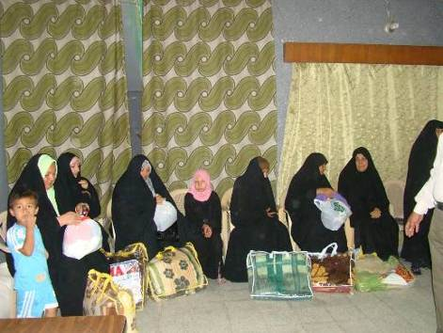

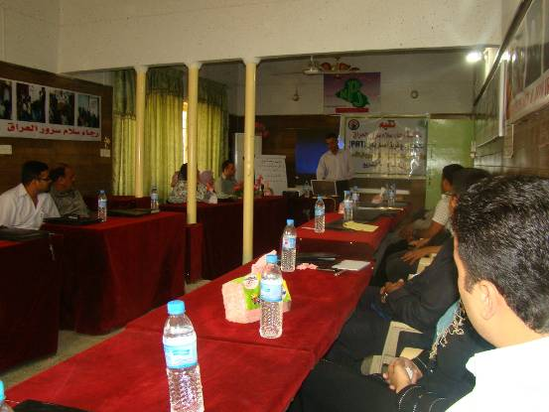
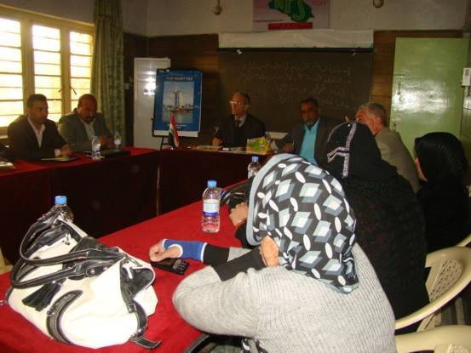

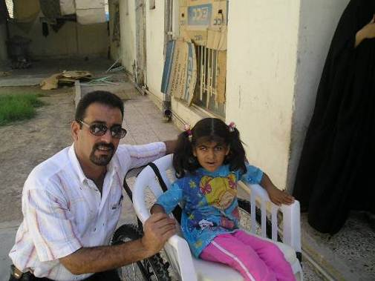

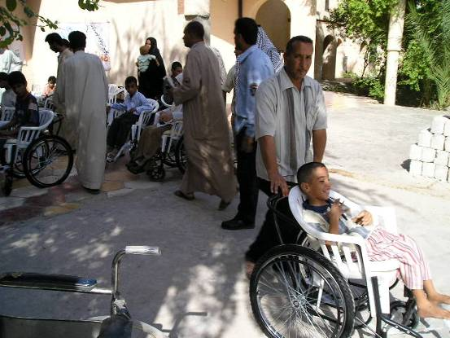
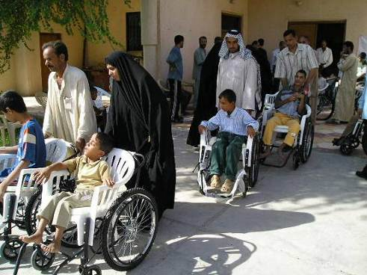

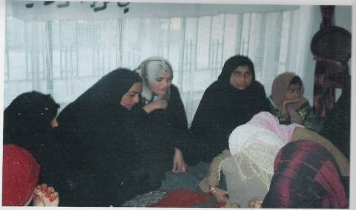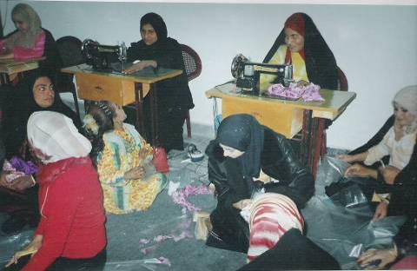
فتح دورات خياطة وكذلك فتح معمل خياطة لعمل الحقائب المدرسية وملابس الزي الموحد

